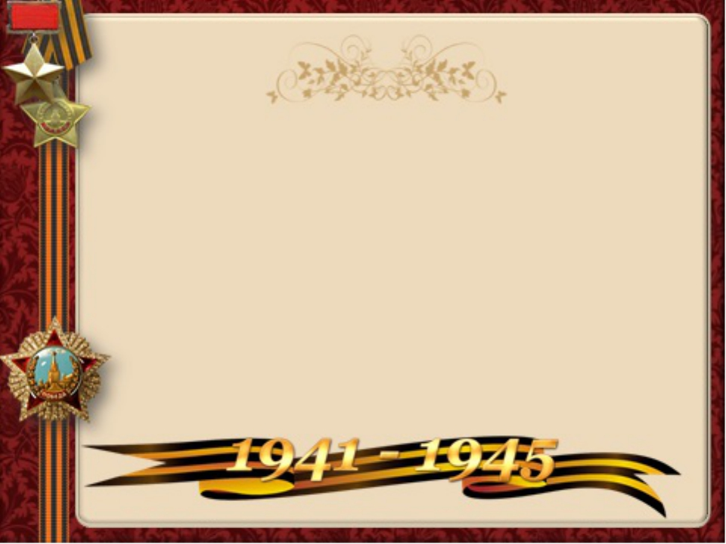
22 июня
День памяти и скорби
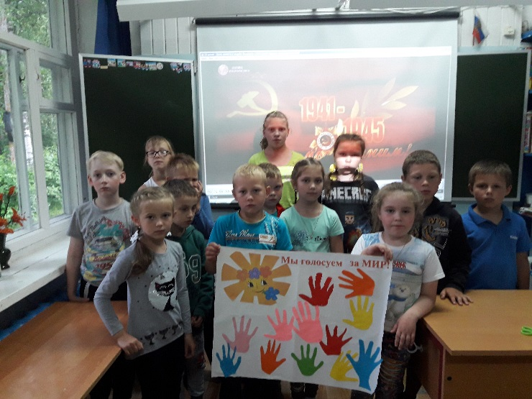
Прошел урок памяти «22 июня день скорби и памяти». Просмотр видеоролика «Великому русскому народу посвящается!». Изготовлен плакат «Мы голосуем за мир!».
